Пример оформления тезисов
УДК 621.452.32 (ОБЯЗАТЕЛЬНО)
Отступить одну строку

АНАЛИЗ ТЕПЛОВОГО СОСТОЯНИЯ ПРИТРАКТОВОЙ ПОЛОСТИ ПЕРВОЙ СТУПЕНИ ТУРБИНЫ ВЫСОКОГО ДАВЛЕНИЯ АВИАЦИОННОГО ГАЗОТУРБИННОГО ДВИГАТЕЛЯ ТЯГОЙ 24 ТОННЫ
Отступить одну строку
А. А. Юртаев¹*, М. А. Бенедюк¹
¹Самарский национальный исследовательский университет
имени академика С.П. Королева, г. Самара, Российская Федерация
Отступить одну строку
Научный руководитель: Р. Р. Иванов, к.т.н., доцент
Самарский национальный исследовательский университет
имени академика С.П. Королева, г. Самара, Российская Федерация
Отступить одну строку
*Е-mail автора, отвечающего за переписку

Ключевые слова: турбина высокого давления, притрактовая полость, коэффициент глубины охлаждения
Отступить одну строку
В данной работе исследуются 2 притрактовых полости: перед диском РК 1-ой ступени ТВД и за диском РК (рис. 1).
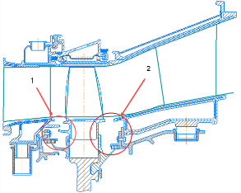
Рисунок 1 – Продольный разрез с рассчитываемыми областями
На основе чертежа в Ansys созданы сеточные модели [1], которые загружены в CFX-Pre, где заданы настройки для расчета потока. Задаваемые граничные условия приведены на рисунке 2.
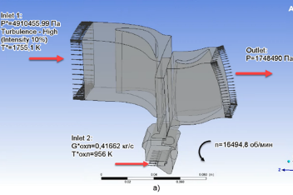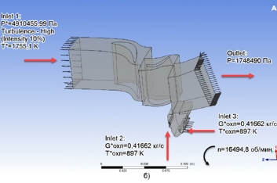
Рисунок 2 – Заданные граничные условия для а) первой; б) второй притрактовой полости
Оценивались значения показателя ε – глубины охлаждения – на стенках притрактовой полости (табл. 1).

Таблица 1 – Название
Образец №1 | Образец №2 | Образец №3 | Образец №4 | Образец №5 | Образец №6

Оценивались значения показателя ε – глубины охлаждения – на стенках притрактовой полости (табл. 2).

Таблица 2 – Название
Образец №1 | Образец №2 | Образец №3 | Образец №4 | Образец №5 | Образец №6

Формула (1)
Формула (2)
На основе проведенного стационарного расчета [2, c. 18], проводится нестационарный расчет первой притрактовой полости для получения более точного распределения температур потока в полости и выявления втекания в эту полость [3; 4].
Отступить одну строку
Библиографический список
Отступить одну строку
1. Иванов, И.И. Проектирование соединения хомутом узлов малоразмерной газотурбинной установки / И.И. Иванов // Актуальные проблемы двигателестроения: сб. науч. ст. / под ред. М.Д. Горячкина. Самара: Самарский университет, 2004. – Вып. 4. – С. 4–9.
2. Петров, П.А. Разработка импульсного плазенного двигателя для космического аппарата / П.А. Петров // Вестник Самарского университета. Машиностроение. – 2022. – Т. 28, № 2. – С. 93–97.
3. Сидоров, У.С. Ракетная двигательная установка со штыревым соплом: монография / У.С. Сидоров. – Москва: ЭКСМО, 2021. – 206 с.

